堆排序算法-HeapSort

# 预备知识

## 堆排序

　　堆排序是利用**堆**这种数据结构而设计的一种排序算法，**堆排序是一种选择排序**，它的最坏，最好，平均时间复杂度均为O(nlogn)，它也是不稳定排序。首先简单了解下堆结构。

堆

堆是具有以下性质的**完全二叉树**：

每个结点的值都大于或等于其左右孩子结点的值，称为**大顶堆**；

每个结点的值都小于或等于其左右孩子结点的值，称为**小顶堆**。如下图：

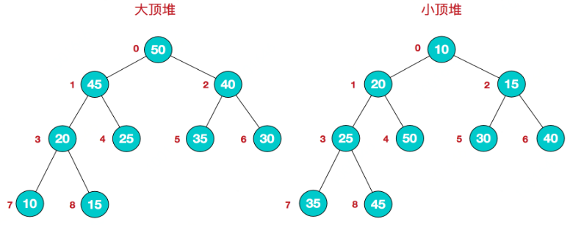

同时，我们对堆中的结点按层进行编号，将这种逻辑结构映射到数组中就是下面这个样子

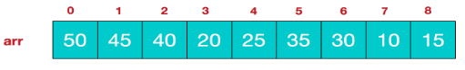

该数组从逻辑上讲就是一个堆结构，我们用简单的公式来描述一下堆的定义就是：

**大顶堆：arr[i] >= arr[2i+1] && arr[i] >= arr[2i+2]**

**小顶堆：arr[i] <= arr[2i+1] && arr[i] <= arr[2i+2]**

ok，了解了这些定义。接下来，我们来看看**堆排序**的基本思想及基本步骤：

# 堆排序基本思想及步骤

**堆排序的基本思想是**：将待排序序列构造成一个大顶堆，此时，整个序列的最大值就是堆顶的根节点。将其与末尾元素进行交换，此时末尾就为最大值。然后将剩余n-1个元素重新构造成一个堆，这样会得到n个元素的次小值。如此反复执行，便能得到一个有序序列了

### 步骤一 构造初始堆。将给定无序序列构造成一个大顶堆（一般升序采用大顶堆，降序采用小顶堆)。

　a.假设给定**无序序列**结构如下

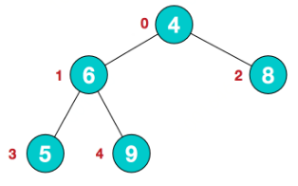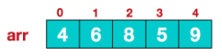

b.此时我们从**最后一个非叶子结点**开始（叶结点自然不用调整，第一个非叶子结点 arr.length/2-1=5/2-1=1，也就是下面的6结点），从左至右，从下至上进行调整。

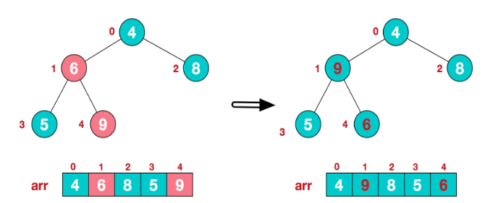

c.找到第二个非叶节点4，由于[4,9,8]中9元素最大，4和9交换。

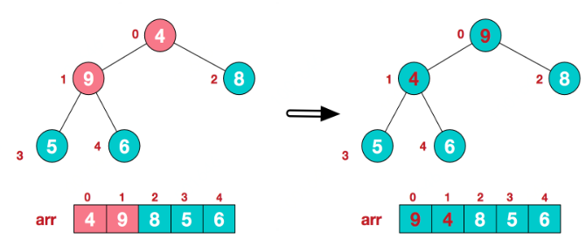

这时，交换导致了子根[4,5,6]结构混乱，继续调整，[4,5,6]中6最大，交换4和6。

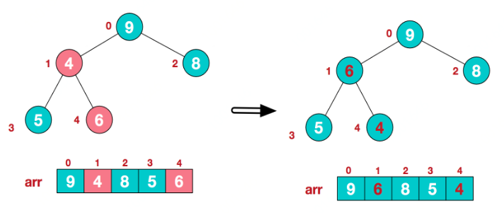

此时，我们就将一个无序序列构造成了一个大顶堆。

### 步骤二 将堆顶元素与末尾元素进行交换，使末尾元素最大。然后继续调整堆，再将堆顶元素与末尾元素交换，得到第二大元素。如此反复进行交换、重建、交换。

1. 将堆顶元素9和末尾元素4进行交换

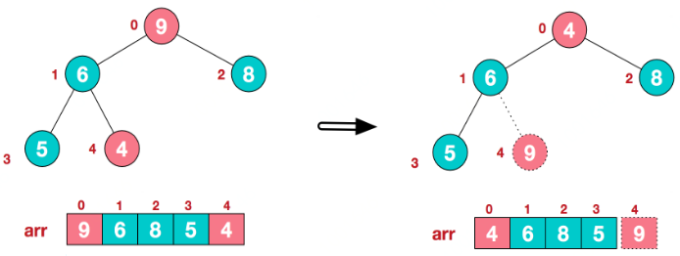

1. 重新调整结构，使其继续满足堆定义

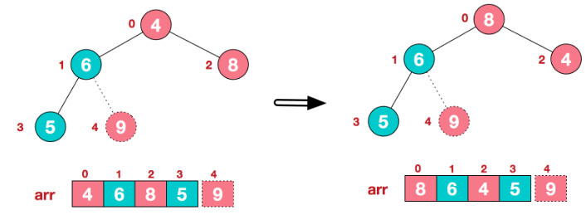

1. 再将堆顶元素8与末尾元素5进行交换，得到第二大元素8.

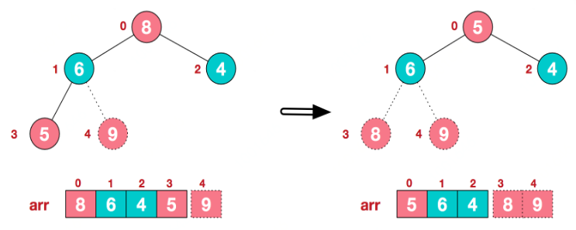

1. 后续过程，继续进行调整，交换，如此反复进行，最终使得整个序列有序

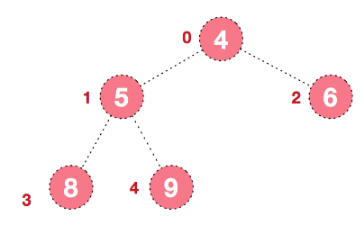 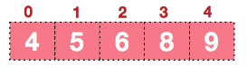

再简单总结下**堆排序的基本思路**：

　　a.将无序序列构建成一个堆，根据升序降序需求**选择大顶堆或小顶堆**;

　　b.将堆顶元素与末尾元素交换，**将最大元素"沉"到数组末端;**

c.重新调整结构，使其满足堆定义，然后继续交换堆顶元素与当前末尾元素，反复执行调整+交换步骤，直到整个序列有序。

**堆排序是一种选择排序**，整体主要由**构建初始堆+交换堆顶元素和末尾元素并重建堆**两部分组成。其中构建初始堆经推导复杂度为O(n)，在交换并重建堆的过程中，需交换n-1次，而重建堆的过程中，根据**完全二叉树**的性质，[log2(n-1),log2(n-2)...1]逐步递减，近似为nlogn。**所以堆排序时间复杂度一般认为就是O(nlogn)级**。

# Java代码

package sortdemo;

import java.util.Arrays;

/**

* Created by chengxiao on 2016/12/17.

* 堆排序demo

*/

public class HeapSort {

public static void main(String []args){

int []arr = {9,8,7,6,5,4,3,2,1};

sort(arr);

System.out.println(Arrays.toString(arr));

}

public static void sort(int []arr){

//1.构建大顶堆

for(int i=arr.length/2-1;i>=0;i--){

//从第一个非叶子结点从下至上，从右至左调整结构

adjustHeap(arr,i,arr.length);

}

//2.调整堆结构+交换堆顶元素与末尾元素

for(int j=arr.length-1;j>0;j--){

swap(arr,0,j);//将堆顶元素与末尾元素进行交换

adjustHeap(arr,0,j);//重新对堆进行调整

}

}

/**

* 调整大顶堆（仅是调整过程，建立在大顶堆已构建的基础上）

* @param arr

* @param i

* @param length

*/

public static void adjustHeap(int []arr,int i,int length){

int temp = arr[i];//先取出当前元素i

for(int k=i*2+1;k<length;k=k*2+1){//从i结点的左子结点开始，也就是2i+1处开始

if(k+1<length && arr[k]<arr[k+1]){//如果左子结点小于右子结点，k指向右子结点

k++;

}

if(arr[k] >temp){//如果子节点大于父节点，将子节点值赋给父节点（不用进行交换）

arr[i] = arr[k];

i = k;

}else{

break;

}

}

arr[i] = temp;//将temp值放到最终的位置

}

/**

* 交换元素

* @param arr

* @param a

* @param b

*/

public static void swap(int []arr,int a ,int b){

int temp=arr[a];

arr[a] = arr[b];

arr[b] = temp;

}

}

